“Dag van de fokker”
Zaterdag 2 juli 2016
Sportstal Vanderhasselt - Wambeek

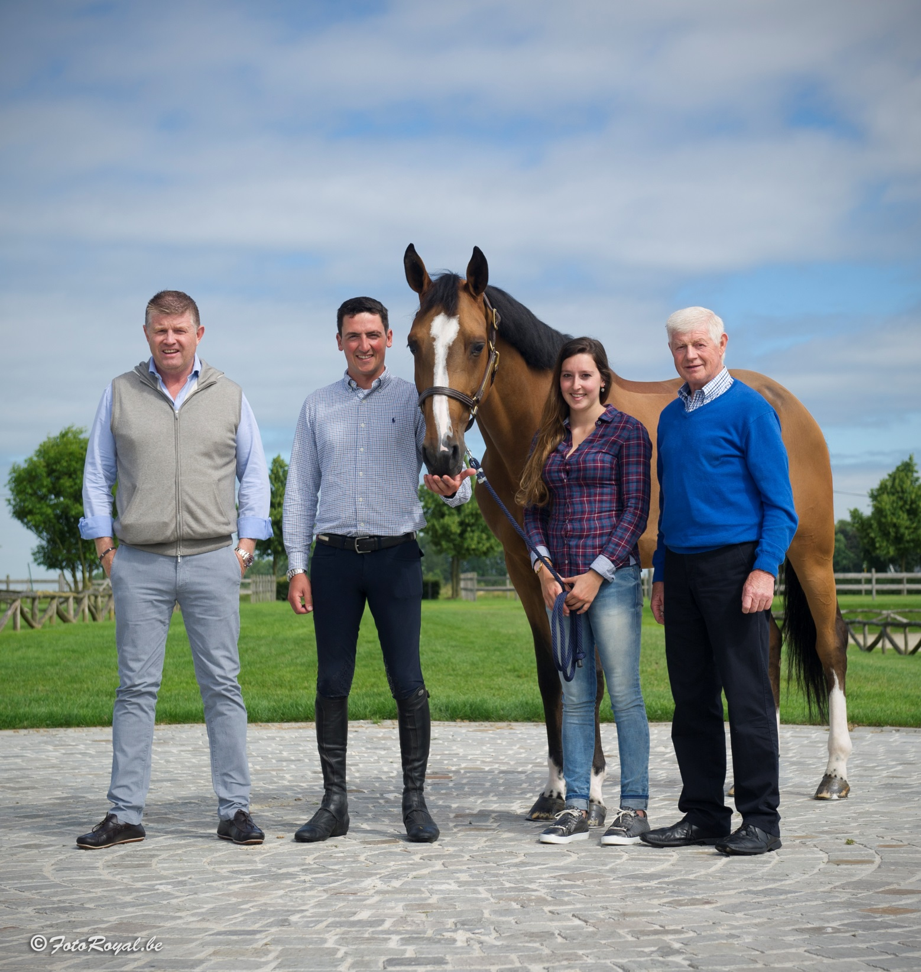

Fokker v/h jaar Andre Dekens met zijn fokproduct Jenny van het Waterblok (v. Eros Platiere).
v.l.n.r Stephan Conter, Lorenzo de Luca, Julie Laviolette en Andre Dekens

bwp ORGANISEERT:
Prijskamp
WAMBEEK – 2 JULI 2016
BRABANT

Aanvang : 09u00
Aanvang : 10u00

Terrein : SPORTSTAL VANDERHASSELT, fossebaan 20, TERNAT

Programma:
- Merries van 8 jaar en ouder
- Merries van 4 tot 7 jaar
Dagkampioenschap
- Merries van 3 jaar
- Merries van 2 jaar
- Vrouwelijke jaarlingen
Jeugdkampioenschap
- Merries met nakomelingen
- Veulenkampioenschap van Wambeek
- Huldiging Fokker van het Jaar

Het inrichtende bestuur:
Voorzitter: Dhr. De Pauw, Kristof
Secretaris: Dhr. Tirry Stefaan, Asse
Leden: Dhr. Sammels Joris, Asse Dhr. Van Moer Dany, Wolvertem
Dhr. Oortman Benny, Perk Dhr. Baeyens Bart, Herfelingen
Dhr. Dekens Erik, Kester Dhr .Van Damme Jeroen, Merchtem
Mevr. Mollekens Nadine, Kester
Dhr. De Mot Pieter, Roosdaal

Jury: Dhr. Leon Floren
Dhr. Leo Vermeiren
Mevr. Jan Winters

Opmaak merrierapporten : Herman Van den Broeck

Doelstelling:

De Fokkersvereniging van het Belgisch Warmbloedpaard werd na een voorafgaande proefperiode op 28 maart 1955 als een vereniging zonder winstoogmerk opgericht.
Zij stelt zich tot doel om ‘Een paard te fokken dat beantwoordt aan de veelzijdigheid van de ruiterij’.
Later werden ook de “Belgische Rijpony”, de “Connemara pony België” en de “Dartmoor pony België” in de werking opgenomen. Recenter gebeurde dat met de “Tuigpaarden”.
De doelstelling van de vereniging wordt bereikt door de bevordering van de fokkerij, het bijhouden van een stamboek, het inrichten van prijskampen en keuringen en door het wetenschappelijk bestuderen van het type met zijn prestaties.

Bijdragen :
- Lidgeld BWP :
  - 85 euro (abonnement op het tijdschrift EquiTime is hierbij inbegrepen).
- Inschrijvingskosten voor merries :
  - paarden : 43 euro
- Kostprijs voor het overschrijven van de merries naar Stamboek of hulpstamboek :
  - 13 euro voor paarden en pony’s.
- Inschrijvingskosten voor de veulens :
  - 70 euro voor paarden en 35 euro voor pony’s
- Tijdschrift EquiTime:
  - Voor de leden is het abonnement op het tijdschrift in het lidgeld inbegrepen.
  - Voor niet leden kost een abonnement 55 euro

Gegevens:
BWP
Waversebaan 99
3050 Oud-Heverlee
Tel: 016/47.99.80
Fax: 016/47.99.85
Iban: BE40 7364 0368 4863
BTW: BE0410346424
Website: www.bwp.be
Email: info@bwp.be

Legende bij de inhoud van het prijskampboekje:
Geb = geboortedatum / date de naissance / Geburtsdatum
V = Vrouwelijk / féminin / Weiblich
M = Mannelijk / masculin / Mannlich
Schofthoogte = La toise / Widerristhöhe
Sportmerriestam / lignée de jument sport = BWP leistungsstämme
Chipnummer = Numéro de puce / Mikrochip Nummer
Aantal nakomelingen - nombre des descendants / Anzahl Nachkommen
Fokker= éleveur / Züchter
Eigenaar = propriétaire / Eigentümer
OPN = Opname / Enregistration / Aufname
OVG = Overgang / Transcription / Ubersetzung
De vermelding van de prijskampindex
Prijskampindex = l’indice des concours / Wettbewerbsindex
Betrouwbaarheid = fiabilité / Zuverlässigkeit
De vermelding van de labels
Voor de rassen waarvan de fokkersvereniging de stamboeken bijhoudt, bestaan er volgende labels:
Belgische Rijpony:
- E-label: te behalen via de prijskampen
- P-label: te behalen via de wedstrijd Bestgaande Belgische Rijpony of via resultaten in LRV of nat. en internat. prestaties.
- EF-label : exterieurlabel behaald via min. 2 nakomelingen
- PF-label : prestatielabel behaald via min. 2 nakomelingen
- Elite : elitemerrie
Belgisch Warmbloedpaard:
Veulens: - Eliteveulen
- Eerste premieveulen
Merries: - E-label: via de prijskampen;
- P-label: via de resultaten in de sport;
- G-label: na beoordeling van de radiografieën door de commissie.
De merries die de drie labels behalen ontvangen het elitepredikaat
Dekhengsten: -G-label: vanaf 1986 ondergaan de B.W.P. dekhengsten tijdens de goedkeuringsprocedure een uitgebreid diergeneeskundig onderzoek.
Op basis daarvan wordt aan hen het label toegekend.
- Elite/G-label: via de resultaten in de sport
- Ambassadeur: via de resultaten in de sport (O.S., WEG, nakomelingen WBFSH)

In de cataloog staan de labels of het predikaat vermeld onder de afstamming, op de lijn met het aantal producten van het betreffende paard/pony.
Het predikaat of de labels van de paarden of pony’s in de afstamming, staan vermeld achter het identiteitsnummer.

De samenstelling van het identiteitsnummer van de BWP paarden en pony’s
Paarden en pony’s kunnen, op basis van de voorwaarden waaraan zij voldoen, in verschillende boeken ingeschreven worden. Enerzijds zijn er de echte stamboekregisters waarin de paarden en pony’s opgenomen worden die tot het fokprogramma van het ras gaan horen. Anderzijds zijn er de registers die geen echt onderdeel uitmaken van de stamboekwerking B.W.P. Het zijn hulpmiddelen die vooral omwille van administratieve redenen nodig zijn. Om bijvoorbeeld de niet B.W.P. geregistreerde grootmoeder op een stamboekpapier te kunnen afdrukken van een veulen dat in B.W.P. ingeschreven werd, is het nodig dat de gegevens van de grootmoeder voor de computer ergens beschikbaar zijn. De nevenregisters bieden hiervoor de oplossing.
Samenstelling van het UELN nummer (=levensnummer), voor BWP paarden.
BV. 056-002-W00******
In de samenstelling van dit nummer zijn de cijfers 056-002 kenmerkend voor het stamboek BWP
Het ras wordt aangeduid met de letters:
W = warmbloedpaard
T = Belgisch Tuigpaard
P = Belgische Rijpony
C = Belgische Connemara pony
D = Dartmoor
******: volgnummer in de computer bestaande uit zes cijfers.
Letters voor de boeken :
1. Echte onderdelen van het stamboek :
Klasse I: fokkerijafdeling / veulens
B-register: niet fokkerijafdeling
VB : veulenboek
HVB : hulpveulenboek
ST : stamboek
Stamboek I: fokkerijafdeling / merries
HST : hulpstamboek
HGT : Hengstenboek, hengst goedgekeurd voor B.W.P.
2. Registers die vooral gebruikt worden om niet-B.W.P. geregistreerde voorouders te kunnen afdrukken :
VRM : Vreemde merrie, niet ingeschreven in het stamboek B.W.P.
VRH : Vreemde hengst, niet goedgekeurd voor het stamboek BWP

BWP Codes voor andere rassen
Niet alle paarden of pony’s die in het programmaboekje voorkomen dragen de B.W.P. identiteit. De merries die opgenomen worden, behouden immers de identiteit, en dus het UELN nummer, dat hen toegekend is door het stamboek waar zij bij de geboorte ingeschreven zijn. Op het moment van opname krijgen zij wel een BWP volgnummer. Dat heeft echter enkel een administratieve waarden.
--- ONBEKEND
AAR ANGLO-ARAAB
AES ANGLO EUROPEAN
ARA ARAAB
BAY BAYERISCH
BWP BELGISCH WARMBLOEDPAARD
CPO CONNEMARA-PONY
CSF CHEVAL DE SELLE FRANCAIS
DAN DANISH WARMBLOOD SOCIETY
DPO DARTMOOR-PONY
DTR DRAVER
HAN HANNOVERAAN
HES HESSISCH
HOL HOLSTEIN
ISH IRISH SPORT HORSE
NFP NEW-FORESTPONY
NWP NOORD-NEDERLANDS WARMBLOED
OFR OSTFRIESISCH
OLB OLDENBURG
OPR OOSTPRUISISCH
PSA ENGELS VOLBLOED
RHL RHEINLAND
RHN RHEINLAND-NASSAU
RHP RHEINLAND-PFALZ
RPO RIJPONY
RPS RIJPAARDEN EN PONYSTAMBOEK NEDERLAND
SBS HET BELGISCH SPORTPAARD
SWE SWEDISH WARMBLOOD ASSOCIATION
TRA TRAHKENER
WEP WELSHPONY
WPN WARMBLOEDPAARD NEDERLAND
WSF WESTFALER

Verdere informatie op de BWP-site
Op de BWP website vindt u meer info over:
- Prijskampindex
- Labels
- Het elitepredikaat
- Criteria voor elitehengsten & ambassadeurs

www.bwp.be -> BWP online -> downloads

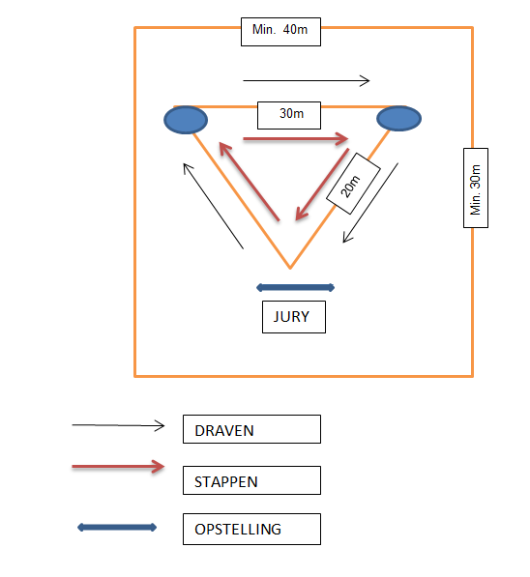
Voorstelling paarden op de prijskamp
1. Eerste opstelling
De voorsteller staat links voor het paard, op ongeveer vijf meter van de jury. De paard staat dwars voor de jury met het hoofd naar de linkerzijde. De vier benen van het paard moeten zichtbaar zijn voor de jury. Dwz dat de benen aan de zijde van de jury verder ‘open’ moeten staan dan die aan de andere zijde. Het hoofd mag niet in de hoogte geheven worden, wel iets omlaag met een deinende hals. De begeleider plaatst voor zich het paard.
2. Draven
Dit gebeurt op de rechterhand in driehoeksvorm langs de buitenzijde van de hoekpunten ( bv bloembakken ). Het zweepgebruik moet tot een minimum herleid worden.
3. Stappen
Dit gebeurt eveneens op de rechterhand in de driehoeksvorm maar langs de binnenzijde van de hoekpunten.
4. Tweede opstelling
Idem punt 1.

1. merries van 8 jaar en ouder
1. EURIDYCE V/D PADENBORRE 056-002-W00228707 BWP ST 12/05/2004 V
BRUIN/BAI Schofthoogte : 164
Chipnummer : 981100000455727
Vader: QUIDAM DE REVEL 999-999-W00106994 CSF
V: JALISCO B 75000588W 999-999-W00067700 CSF
M: DIRKA 999-999-W00106993 CSF
Moeder: ISODORE 90.4107 999-999-W00208624 WPN
V: RAMIRO 210389565 999-999-W00001317 HOL
M: ZARINE 81.7947 999-999-W00182682 WPN
V: ORTHOS 199 999-999-W00102574 WSF
Aantal nakomelingen : 5 V 1 M E-G-label
Fokker : ANDRE LEEMANS PADENBORRE 2 B 1653 DWORP
Eigenaar : JOS HENDRICKX KWAKENBEEKSTRAAT 30 B 1750 LENNIK
Prijskampindex 163,4 Betrouwbaarheid 0,804

2. FALTES VAN 'T ZWARTSCHAAP 056-002-W00239656 BWP VB 29/04/2005 V
BRUIN/BAI
Chipnummer : 981100000719694
Vader: EROS PLATIERE 92190327X 999-999-W00155022 CSF
V: PAPILLON ROUGE 999-999-W00144085 CSF
M: SOPHIA PLATIERE 999-999-W00155021 CSF
Moeder: ALTES VAN HET WATERBLOK 056-002-W00190220 BWP
V: SHEYENNE DE BAUGY 84033957A 999-999-W00001481 CSF ELITE/G-LABEL
M: SALVIA VAN HET WATERBLOK 056-002-W00148748 BWP
V: AYDIN DES MALAIS 88456169P 999-999-W00001551 CSF G-LABEL
Aantal nakomelingen : 1 V M OVERGANG
Fokker : ELS DEKENS NINOOFSESTEENWEG 53 B 1755 GOOIK
Eigenaar : ANDRE DEKENS PEVERSTRAAT 14 B 1755 KESTER

3. HARCOTIQUE DNL 056-002-W00264653 BWP VB 18/05/2007 V
VOS/ALEZAN
Chipnummer : 981100000627316
Vader: EROS PLATIERE 92190327X 999-999-W00155022 CSF
V: PAPILLON ROUGE 999-999-W00144085 CSF
M: SOPHIA PLATIERE 999-999-W00155021 CSF
Moeder: NARCOTIQUE DES MONTS 01336739X 999-999-W00236135 CSF
V: FLIPPER D'ELLE 999-999-W00222248 CSF
M: DUCHESSE DES MONTS II 999-999-W00236134 CSF
V: NARCOS II 999-999-W00093334 CSF
Aantal nakomelingen : V 1 M OVERGANG
Fokker : LIEVEN en ILSE DE NUTTE - DE VLEMINCK WALLESTRAAT 41 B 9506 NIEUWENHOVE
Eigenaar : BERT PANNEELS GERSELARENDRIES 20 B 1980 ZEMST

4. IMANA VAN DE VILLERSHOEVE 056-002-W00266659 BWP Stamboek I 14/04/2008 V
BRUIN/BAI
Chipnummer : 967000001394311
Vader: COOPER VD HEFFINCK 999-999-W00256506 HOL ELITE/G-LABEL
V: CARETINO 210242583 999-999-W00128986 HOL
M: ERLE 210233890 999-999-W00172587 HOL
Moeder: PENELOPE VD VILLERSHOEVE 056-002-W00123554 BWP
V: JOKINAL DE BORNIVAL 056-002-W00001510 BWP ELITE/G-LABEL
M: VODKA 056-002-W00035486 BWP
V: SAFFIER V H GOOR 999-999-W00001086 HAN
Aantal nakomelingen : 1 V M
Fokker : ROGER HANNON-VANDERHEYDEN KASTEELBRAKELSESTEENWEG 182 B 1502 LEMBEEK
Eigenaar : DAVY HANNON PRINSENBOS 87 B 1500 HALLE
Prijskampindex 142,8 Betrouwbaarheid 0,797

5. IKITA VAN DE MIERENBERG 056-002-W00267511 BWP ST 10/05/2008 V
BRUINSCHIMMEL/ROUAN Schofthoogte : 168 Sportmerriestam / Lignée de jument sport : 67
Chipnummer : 981100002044182
Vader: DAWSON VAN DE PADENBORRE 056-002-W00214607 BWP G-LABEL
V: QUIDAM DE REVEL 999-999-W00106994 CSF
M: HIMALAYA VD PADENBORRE 056-002-W00069211 BWP P-LABEL
Moeder: NIKITA V'T HOF TE ROELAND 056-002-W00105749 BWP
V: PAPI DE LA LANDE 81455279C 999-999-W00001440 CSF
M: AIDA 056-002-W00042702 BWP
V: CIDRE BOUCHE 6850502 999-999-W00001139 CSF
Aantal nakomelingen : 1 V 1 M E-LABEL
Fokker/Eigenaar : MICHEL JUWET PATATTESTRAAT 21 B 1755 GOOIK
Prijskampindex 111,7 Betrouwbaarheid 0,707

6. DESIE Z.D.W. 08.06695 528-003-000806695 WPN VRM 28/05/2008 V
DONKER BRUIN/BAI FONCE
Chipnummer :
Vader: JACKSON 91.9248 999-999-W00177003 WPN
V: NATUREL 140 999-999-W00063173 WPN
M: ALABAMA 82.5298 999-999-W00177002 WPN
Moeder: LATOYA 935809 999-999-000935809 WPN
V: DAMIRO 85.3435 999-999-W00127047 WPN
M: DESIREE 853768 999-999-000853768 WPN
V: SWAP XX 999-999-W00005455 PSA
Aantal nakomelingen : V M OPNAME
Fokker :
Eigenaar : MARCEL DE BAERDEMAEKER BEERTSESTRAAT 125 B 1500 HALLE

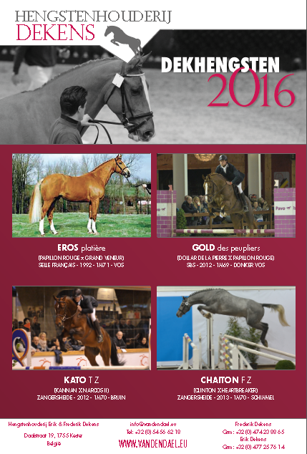

2. merries van 4 tot 7 jaar

7. KAMIRA D' HAMWYCK 056-002-W00295876 BWP VB 06/07/2010 V
ZWARTBRUIN/BAI BRUN Sportmerriestam / Lignée de jument sport : 22
Chipnummer : 981100002509320 Embryotransplantatie
Vader: TOULON 056-002-W00163511 BWP AMBASSADEUR
V: HEARTBREAKER 89.4335 999-999-W00001568 WPN AMBASSADEUR
M: NIKITA 056-002-W00108283 BWP
Moeder: REBECCA DE LAUBRY 056-002-W00144277 BWP P-LABEL
V: RENVILLE 75.4895 999-999-W00001591 WPN G-LABEL
M: JADE DU RI D'ASSE 056-002-W00086246 BWP
V: FEO 312306380 999-999-W00001426 HAN AMBASSADEUR
Aantal nakomelingen : 1 V 1 M OVERGANG
Fokker/Eigenaar : VERGAUWEN - VAN IMPE BOEKHOUTSTRAAT 98 B 1790 AFFLIGEM
Prijskampindex 100 Betrouwbaarheid 0,709

8. LAVENDEL VAN HET BEETJEN 056-002-W00297739 BWP Stamboek I 01/04/2011 V
BRUIN/BAI Schofthoogte : 170
Chipnummer : 981100002676075
Vader: TOULON 056-002-W00163511 BWP AMBASSADEUR
V: HEARTBREAKER 89.4335 999-999-W00001568 WPN AMBASSADEUR
M: NIKITA 056-002-W00108283 BWP
Moeder: HUGANA VAN HET BEETJEN 056-002-W00261017 BWP
V: BALOUBET DU ROUET 89502905H 999-999-W00178998 CSF
M: OPTIMALUGANA II 056-002-W00116439 BWP
V: FEINSCHNITT I V D RICHTER 999-999-W00001253 HAN AMBASSADEUR
Aantal nakomelingen : V M
Fokker : KAREL VAN DE WOESTIJNE MEIR 87 A B 2890 OPPUURS
Eigenaar : BERT PANNEELS GERSELARENDRIES 20 B 1980 ZEMST

9. MABEL DE KWAKENBEEK 056-002-W00300821 BWP Stamboek I 07/04/2012 V
VOS/ALEZAN Schofthoogte : 173
Chipnummer : 981100002817630
Vader: EMERALD VAN 'T RUYTERSHOF 056-002-W00233177 BWP ELITE/G-LABEL
V: DIAMANT DE SEMILLY 999-999-W00176030 CSF
M: CARTHINA Z Z536700 999-999-W00225471 Z
Moeder: EURIDYCE V/D PADENBORRE 056-002-W00228707 BWP E-G-label
V: QUIDAM DE REVEL 999-999-W00106994 CSF
M: ISODORE 90.4107 999-999-W00208624 WPN
V: RAMIRO 210389565 999-999-W00001317 HOL
Aantal nakomelingen : V M
Fokker/Eigenaar : JOS HENDRICKX KWAKENBEEKSTRAAT 30 B 1750 LENNIK
Prijskampindex 145,4 Betrouwbaarheid 0,712

10. MAZZELTOV DI CABRA 056-002-W00303336 BWP VB 01/05/2012 V
SCHIMMEL/GRIS
Chipnummer : 981100002934539
Vader: CICERO Z568000 999-999-W00234974 Z AMBASSADEUR
V: CARTHAGO 210021987 999-999-W00147445 HOL
M: RENDEZ-VOUS VAN PAEMEL 056-002-W00146161 BWP
Moeder: VICHY DE LA DIME 056-002-W00177783 BWP
V: IDAHO 90.119 VB 999-999-W00001611 WPN G-LABEL
M: PIANA 056-002-W00125511 BWP
V: LIGHT-FEET V/D CUMUL 056-002-W00001548 BWP G-LABEL
Aantal nakomelingen : V 1 M OVERGANG
Fokker/Eigenaar : SANDRA CARBONI DOORNDONKEINDEKEN 38 B 9160 EKSAARDE

11. CATCH IT Z BWP Klasse I 19/05/2009 V

Chipnummer : Embryotransplantatie
Vader: CLEARWAY
V:
M:
Moeder: QUELLE LADY JT Z
V:
M:

Aantal nakomelingen : V M
Fokker/Eigenaar : CATHY VAN DER MEERSCHE - BIERGHES

3. merries van 3 jaar

12. NIC - NAC P. 056-002-W00304205 BWP Klasse I 21/05/2013 V
BRUIN/BAI
Chipnummer : 981100002951948
Vader: BRAHMANN ST SIMEON 89524516S 999-999-W00251711 CSF
V: LE CONDEEN 999-999-W00084712 CSF
M: JOYEUSE DE THURIN 999-999-W00251710 CSF
Moeder: OMIRA D'12 056-002-W00118429 BWP
V: RAMIRO 210389565 999-999-W00001317 HOL
M: DONA LISA 314026981 999-999-W00066181 HAN
V: DON CARLOS 310408862 999-999-W00003344 HAN
Aantal nakomelingen : V M OVERGANG
Fokker/Eigenaar : BERT PANNEELS GERSELARENDRIES 20 B 1980 ZEMST

13. NIRVANA VAN 'T SOLHEIDE 056-002-W00305805 BWP Klasse I 25/05/2013 V
BRUINSCHIMMEL/ROUAN
Chipnummer : 981100002944047
Vader: CLOVIS 111 421000243903 999-999-W00265829 HOL
V: CASSINI II 210202094 999-999-W00199069 HOL
M: FEE V 210100991 999-999-W00187640 HOL
Moeder: ULRIKE VAN HET SOLHEIDE 056-002-W00170999 BWP
V: HAPPY WIND H-25241 999-999-W00158792 SBS
M: ORDI 056-002-W00113834 BWP
V: CODEXCO 056-002-W00001374 BWP
Aantal nakomelingen : V M OVERGANG
Fokker/Eigenaar : MARCEL DE BAERDEMAEKER BEERTSESTRAAT 125 B 1500 HALLE

14. NINETTE DE KWAKENBEEK 056-002-W00304252 BWP Klasse I 15/06/2013 V
BRUIN/BAI
Chipnummer : 981100002971434 Premieveulen
Vader: IRON MAN VAN DE PADENBORRE 056-002-W00272193 BWP G-LABEL
V: DARCO 056-002-W00001387 BWP AMBASSADEUR
M: DIRKA VAN DE PADENBORRE 056-002-W00216144 BWP
Moeder: EURIDYCE V/D PADENBORRE 056-002-W00228707 BWP E-G-label
V: QUIDAM DE REVEL 999-999-W00106994 CSF
M: ISODORE 90.4107 999-999-W00208624 WPN
V: RAMIRO 210389565 999-999-W00001317 HOL
Aantal nakomelingen : V M OVERGANG
Fokker/Eigenaar : JOS HENDRICKX KWAKENBEEKSTRAAT 30 B 1750 LENNIK
Prijskampindex 150,9 Betrouwbaarheid 0,64

52. NIGHT STAR VD BWP Klasse I / / 2013 V
Chipnummer :
Vader: I AM MOERHOEVES STAR
V:
M:
Moeder: EVITA ELITE MERRIE
V: CHIN CHIN
M: ALMHUGEL DE LAUZEL

Fokker/Eigenaar : JAN EN JEROEN VAN DAMME - MERCHTEM

4. merries van 2 jaar

15. GRANATE 421000045014 276-421-000045014 HOL VRM 20/04/2014 V
BRUIN/BAI
Chipnummer : 276020000420771
Vader: CASCADELLO I 421000288209 276-421-000288209 HOL
V: CASALL 210208399 999-999-W00238864 HOL
M: VIVIANA 421000339805 276-421-000339805 HOL
Moeder: HARMONIE D 210210893 276-321-210210893 HOL
V: LANDGRAF I 210391966 999-999-W00064324 HOL
M: SOFIA 210231280 999-999-W00202413 HOL
V: CALYPSO I 210603473 999-999-W00082412 HOL
Aantal nakomelingen : V M OPNAME
Fokker :
Eigenaar : JORIS SAMMELS HOOGPOORT 12 B 1730 ASSE

16. OPRAH VAN SINTJEPAALS 056-002-W00306517 BWP Klasse I 28/04/2014 V
BRUIN/BAI
Chipnummer : 981100004083631
Vader: NUMERO UNO (EX NORTON) 999-999-W00236339 WPN
V: ACHILL-LIBERO H 210111681 999-999-W00087636 HOL
M: JOLANDA 91.7457 999-999-W00236338 WPN
Moeder: GOMINA VAN OLV-HOVE 056-002-W00256800 BWP E-LABEL
V: WANDOR VAN DE MISPELAERE D'10 056-002-W00186949 BWP ELITE/G-LABEL
M: VONDOLA VAN KOEKSHOF 056-002-W00174262 BWP
V: SKIPPY II 84033957R 999-999-W00001482 CSF AMBASSADEUR
Aantal nakomelingen : V M
Fokker/Eigenaar : TIJL VANDERSCHUEREN GERAARDSBERGSESTRAAT 100 B 1570 GALMAARDEN
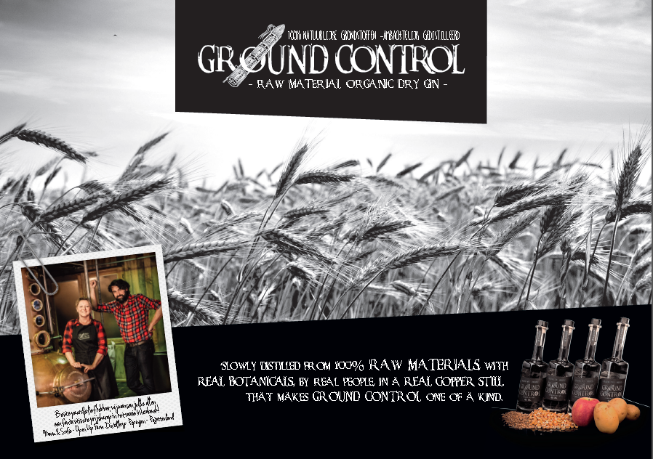

5. vrouwelijke jaarlingen

17. PAREL DE KWAKENBEEK 056-002-W00309123 BWP Klasse I 30/03/2015 V
VOS/ALEZAN
Chipnummer : 981100004161178
Vader: LE DIAMANT HORTA 056-002-W00300049 BWP G-LABEL
V: DIAMANT DE SEMILLY 999-999-W00176030 CSF
M: BERENICE OF COLORS 056-002-W00199852 BWP
Moeder: EURIDYCE V/D PADENBORRE 056-002-W00228707 BWP E-G-label
V: QUIDAM DE REVEL 999-999-W00106994 CSF
M: ISODORE 90.4107 999-999-W00208624 WPN
V: RAMIRO 210389565 999-999-W00001317 HOL
Aantal nakomelingen : V M
Fokker/Eigenaar : JOS HENDRICKX KWAKENBEEKSTRAAT 30 B 1750 LENNIK

18. PANDORA VAN SINTJEPAALS 056-002-W00309447 BWP Klasse I 28/04/2015 V
DONKER BRUIN/BAI FONCE
Chipnummer : 981100004161415
Vader: NONSTOP 056-002-W00001590 BWP AMBASSADEUR
V: DARCO 056-002-W00001387 BWP AMBASSADEUR
M: GLORCA VH SCHUTTERSHOF 056-002-W00065722 BWP
Moeder: GOMINA VAN OLV-HOVE 056-002-W00256800 BWP E-LABEL
V: WANDOR VAN DE MISPELAERE D'10 056-002-W00186949 BWP ELITE/G-LABEL
M: VONDOLA VAN KOEKSHOF 056-002-W00174262 BWP
V: SKIPPY II 84033957R 999-999-W00001482 CSF AMBASSADEUR
Aantal nakomelingen : V M
Fokker/Eigenaar : TIJL VANDERSCHUEREN GERAARDSBERGSESTRAAT 100 B 1570 GALMAARDEN

19. PANOPTHES VAN DE WOLVENDRIES 056-002-W00309550 BWP Klasse I 26/05/2015 V
BRUIN/BAI
Chipnummer : 967000000972458
Vader: CORYDON VAN T&L 276-441-410272011 WSF
V: CORNADO I 411785503 276-441-411785503 WSF
M: CHACCOS-LUED 411488206 276-441-411488206 WSF
Moeder: IRENKA VAN DE WOLVENDRIES 056-002-W00270644 BWP
V: NABAB DE REVE 056-002-W00139797 BWP AMBASSADEUR
M: JOFFER VAN 'T WUITENSNEST 056-002-W00084111 BWP
V: ASKAN DE LAUZELLE 056-002-W00001337 BWP
Aantal nakomelingen : V M
Fokker/Eigenaar : VAN OBBERGEN - SCHELFHOUT NINOOFSESTEENWEG 643 B 1500 HALLE

20. PRISKA 056-002-W00309812 BWP Klasse I 17/05/2015 V
VOS/ALEZAN
Chipnummer : 981100004186095
Vader: I AM MOERHOEVE'S STAR 056-002-W00270264 BWP G-LABEL
V: KASHMIR VAN SCHUTTERSHOF 999-999-W00173322 SBS
M: DIABLESSE DE MUZE 056-002-W00222281 BWP P-LABEL
Moeder: ARIAN D'16 056-002-W00191555 BWP
V: SHEYENNE DE BAUGY 84033957A 999-999-W00001481 CSF ELITE/G-LABEL
M: EDELWEIS 056-002-W00057403 BWP
V: FLUGEL VAN LA ROCHE 999-999-W00001033 HAN
Aantal nakomelingen : V M
Fokker : WILLY STEVENS RIJSTRAAT 3 B 1760 ROOSDAAL
Eigenaar : BERT PANNEELS GERSELARENDRIES 20 B 1980 ZEMST

21. PAOLA VAN HET ROZENVELD 056-002-W00311089 BWP Klasse I 23/05/2015 V
BRUIN/BAI
Chipnummer : 967000009768197
Vader: CORYDON VAN T&L 276-441-410272011 WSF
V: CORNADO I 411785503 276-441-411785503 WSF
M: CHACCOS-LUED 411488206 276-441-411488206 WSF
Moeder: FIDONE 10.08489 528-003-201008489 WPN
V: UNIEKO 01.04273 999-999-000104273 WPN
M: MIDONE 94.94 999-999-T00009494 WPN
V: WATERMAN 80.4567 999-999-T00104015 WPN PREFERENT
Aantal nakomelingen : V M
Fokker : NICO OP DE BEECK SCHALIENHOEVEDREEF 6 B 2800 Mechelen
Eigenaar : BERT PANNEELS GERSELARENDRIES 20 B 1980 ZEMST

22. PEPSI P 056-002-W00309469 BWP B-register 05/05/2015 V
BRUIN/BAI
Chipnummer : 981100004104221
Vader: CASALLO 421000276408 276-421-000276408 HOL
V: CARETINO 210242583 999-999-W00128986 HOL
M: PRAERIE 421000096200 276-421-000096200 HOL
Moeder: ZENTA Z Z55669708 999-999-Z55669708 Z
V: ZENTO 04.11978 999-999-W00269143 WPN
M: PIROUETTE VD VOGELZANG 056-002-W00127035 BWP
V: CHIN CHIN 210016878 999-999-W00126934 HOL
Aantal nakomelingen : V M
Fokker/Eigenaar : BERT PANNEELS GERSELARENDRIES 20 B 1980 ZEMST

23. PASSIONATA DEVIE 056-002-W00309124 BWP Klasse I 26/03/2015 V
VOS/ALEZAN
Chipnummer : 981100004075288
Vader: DIEU-MERCI VAN T&L D46334 056-007-000D46334 SBS
V: TOULON 056-002-W00163511 BWP AMBASSADEUR
M: RIEKA II 000045801 999-999-W00274163 HOL
Moeder: VALERIE VAN DE FLYNUS 056-002-W00176289 BWP
V: PALESTRO VD BEGIJNAKKER D'02 056-002-W00121878 BWP ELITE/G-LABEL
M: GERALDINE VAN HEUVELGEM 056-002-W00067079 BWP
V: WENDEL 999-999-W00001368 HAN
Aantal nakomelingen : V M
Fokker/Eigenaar : KRISTIEN VAERENBERGH HAZESTRAAT 30 B 9160 LOKEREN



6. merries met nakomelingen

1. EURIDYCE V/D PADENBORRE 056-002-W00228707 BWP ST 12/05/2004 V
BRUIN/BAI Schofthoogte : 164
Chipnummer : 981100000455727
Vader: QUIDAM DE REVEL 999-999-W00106994 CSF
V: JALISCO B 75000588W 999-999-W00067700 CSF
M: DIRKA 999-999-W00106993 CSF
Moeder: ISODORE 90.4107 999-999-W00208624 WPN
V: RAMIRO 210389565 999-999-W00001317 HOL
M: ZARINE 81.7947 999-999-W00182682 WPN
V: ORTHOS 199 999-999-W00102574 WSF
Aantal nakomelingen : 5 V 1 M E-G-label

9. MABEL DE KWAKENBEEK 056-002-W00300821 BWP Stamboek I 07/04/2012 V
VOS/ALEZAN Schofthoogte : 173
Vader: EMERALD VAN 'T RUYTERSHOF 056-002-W00233177 BWP ELITE/G-LABEL
V: DIAMANT DE SEMILLY 999-999-W00176030 CSF
M: CARTHINA Z Z536700 999-999-W00225471 Z

14. NINETTE DE KWAKENBEEK 056-002-W00304252 BWP Klasse I 15/06/2013 V
BRUIN/BAI Premieveulen
Vader: IRON MAN VAN DE PADENBORRE 056-002-W00272193 BWP G-LABEL
V: DARCO 056-002-W00001387 BWP AMBASSADEUR
M: DIRKA VAN DE PADENBORRE 056-002-W00216144 BWP

17. PAREL DE KWAKENBEEK 056-002-W00309123 BWP Klasse I 30/03/2015 V
VOS/ALEZAN
Vader: LE DIAMANT HORTA 056-002-W00300049 BWP G-LABEL
V: DIAMANT DE SEMILLY 999-999-W00176030 CSF
M: BERENICE OF COLORS 056-002-W00199852 BWP

Fokker : ANDRE LEEMANS PADENBORRE 2 B 1653 DWORP
Eigenaar : JOS HENDRICKX KWAKENBEEKSTRAAT 30 B 1750 LENNIK
Prijskampindex 163,4 Betrouwbaarheid 0,804

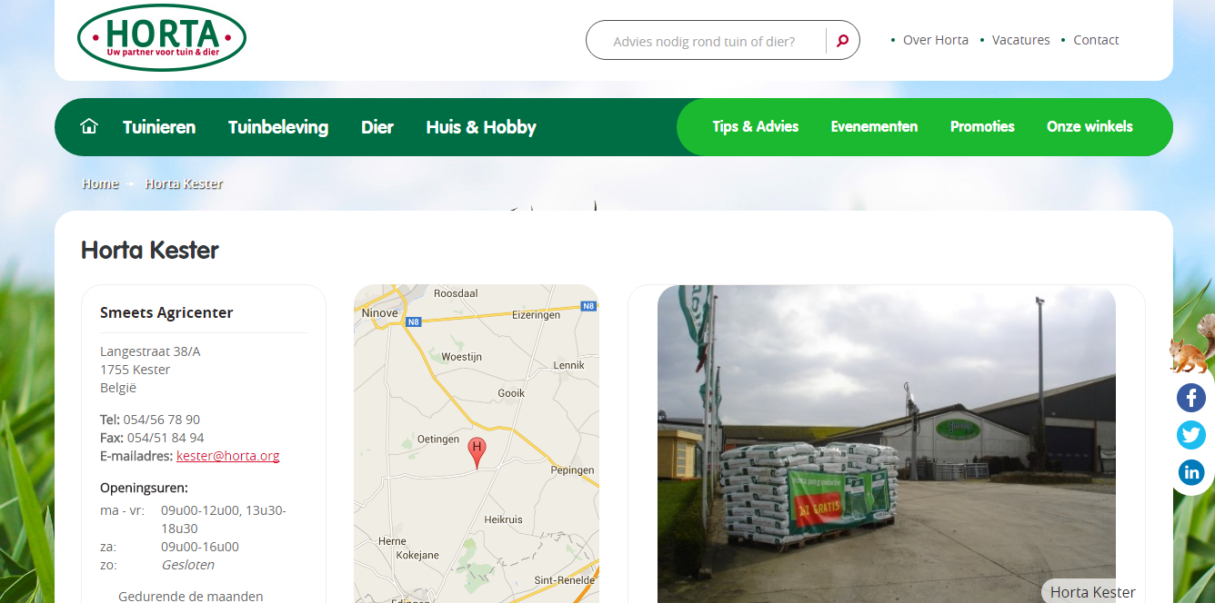

7. vrouwelijke veulens

24. QUMTHAGA 056-002-W00312919 BWP Klasse I 10/02/2016 V

Chipnummer :
Vader: CUMTHAGO C 421000567708 276-421-000567708 HOL G-LABEL
V: CUMANO BD 210122293 999-999-W00156130 HOL
M: MY GIRL lll 210406797 999-999-210406797 HOL
Moeder: JUNE VHMSL 056-002-W00293314 BWP
V: WINNINGMOOD VAN DE ARENBERG 056-002-W00183698 BWP ELITE/G-LABEL
M: FACET VAN DE PRIMA IJS 056-002-W00238138 BWP
V: EROS PLATIERE 92190327X 999-999-W00155022 CSF
Aantal nakomelingen : V M
Fokker/Eigenaar : LESLIE VAN HAMME HOLLANDSTRAAT 3 B 1755 KESTER

25. QALIMBA DE ROYAL HORSE 056-002-W00312139 BWP Klasse I 31/03/2016 V

Chipnummer :
Vader: HIDALGO 056-002-W00261712 BWP
V: VIGO D'ARSOUILLES 056-002-W00178884 BWP AMBASSADEUR
M: CLEO DE REGOR 056-002-W00207348 BWP
Moeder: HANDY VD MIDDELSTEDE 056-002-W00260681 BWP
V: CICERO Z568000 999-999-W00234974 Z AMBASSADEUR
M: DUCHESSE VD MIDDELSTEDE 056-002-W00214706 BWP Elite
V: CANTOS 960351.96 999-999-W00214682 RPS
Aantal nakomelingen : V M
Fokker/Eigenaar : ANDRE DE SMEDT WIEZEPLEIN 14 B 9280 WIEZE

26. QUARESMA V/D BLOEMENHOEVE 056-002-W00312371 BWP Klasse I 23/04/2016 V

Chipnummer :
Vader: VAGABOND DE LA POMME V39940 999-999-W00274243 SBS
V: VIGO D'ARSOUILLES 056-002-W00178884 BWP AMBASSADEUR
M: SAUTERELLE DE LA POMME 999-999-W00258022 SBS
Moeder: GLINSTER VAN DE BLOEMENHOEVE 056-002-W00248701 BWP
V: BENTLEY VD HEFFINCK 056-002-W00199261 BWP
M: TRESSIJ VAN DE BLOEMENHOEVE 056-002-W00174645 BWP
V: DARCO 056-002-W00001387 BWP AMBASSADEUR
Aantal nakomelingen : V M
Fokker/Eigenaar : JOHAN MEERSMAN OPPEMKERKSTRAAT 40 B 1860 MEISE

27. QENYA DE RASE 056-002-W00312251 BWP Klasse I 02/05/2016 V

Chipnummer :
Vader: QUEL HOMME DE HUS (QUEMPAS) 404306 276-421-000404306 HOL
V: QUIDAM DE REVEL 999-999-W00106994 CSF
M: P-HAWAII 175100 276-421-000175100 HOL
Moeder: SICAV DE CERISY 06231911H 250-001-06231911H CSF
V: LE TOT DE SEMILLY 999-999-W00140760 CSF
M: BADINE DE CERISY 999-999-W09709000 CSF
V: QUINQUIN DU VALON 999-999-W00110900 CSF
Aantal nakomelingen : V M
Fokker/Eigenaar : BART BAEYENS - LANDSVREUGD RASEVELDSTRAAT 1 B 1540 HERFELINGEN

28. QUALITY VHMSL 056-002-W00312521 BWP Klasse I 10/05/2016 V

Chipnummer :
Vader: KATO T Z Z55799612 999-999-Z55799612 Z G-LABEL
V: KANNAN 92.4130 999-999-W00181922 WPN
M: UTOPIA 056-002-W00169438 BWP
Moeder: FEMKE VAN DE PRIMAIJS 056-002-W00238141 BWP
V: TURBO VAN 'T GESTELHOF 056-002-W00163068 BWP ELITE/G-LABEL
M: ULLA VAN DE PRIMAIJS 056-002-W00167117 BWP G-LABEL
V: MELCHIOR X (47,71 %) 999-999-W00001402 AAR
Aantal nakomelingen : V M
Fokker/Eigenaar : MARC VAN HAMME BOTERDAEL 5 /A B 9400 Ninove

29. QARCOTIQUE VAN DEN DAEL 056-002-W00312917 BWP Klasse I 14/05/2016 V

Chipnummer :
Vader: KATO T Z Z55799612 999-999-Z55799612 Z G-LABEL
V: KANNAN 92.4130 999-999-W00181922 WPN
M: UTOPIA 056-002-W00169438 BWP
Moeder: LARCOTIQUE VAN DEN DAEL 056-002-W00298312 BWP
V: FOR PASSION D'IVE Z Z644007 999-999-00Z644007 Z G-LABEL
M: NARCOTIQUE DES MONTS 01336739X 999-999-W00236135 CSF
V: FLIPPER D'ELLE 999-999-W00222248 CSF
Aantal nakomelingen : V M
Fokker/Eigenaar : FREDERIK en ERIC DEKENS DAALSTRAAT 19 B 1755 GOOIK

30. QINAKI VAN DEN DAEL 056-002-W00312916 BWP Klasse I 15/05/2016 V

Chipnummer : Embryotransplantatie
Vader: IRON MAN VAN 'T MEULENHOF 056-002-W00271648 BWP G-LABEL
V: PARCO D'14 056-002-W00122132 BWP AMBASSADEUR
M: NARCOTIQUE DE MUZE IV 999-999-W00271616 SBS
Moeder: INAKI VAN DEN DAEL 056-002-W00267442 BWP E-LABEL
V: EROS PLATIERE 92190327X 999-999-W00155022 CSF
M: EGIE OF COLORS 056-002-W00235388 BWP P-LABEL
V: CAVALIER ROYALE 2297086 999-999-W00235380 ISH
Aantal nakomelingen : V M
Fokker : FREDERIK en ERIC DEKENS DAALSTRAAT 19 B 1755 GOOIK
Eigenaar : BART SUNAERT WILLOGNE 23 B 6661 Houffalize

31. QIRA D'HAMWYCK 056-002-W00312655 BWP Klasse I 24/05/2016 V
Sportmerriestam / Lignée de jument sport : 22
Chipnummer :
Vader: TOBAGO Z Z55725108 999-999-Z55725108 Z
V: TANGELO VAN DE ZUUTHOEVE 056-002-W00162552 BWP AMBASSADEUR
M: WHOOPIE C 056-002-W00182174 BWP P-LABEL
Moeder: KAMIRA D' HAMWYCK 056-002-W00295876 BWP
V: TOULON 056-002-W00163511 BWP AMBASSADEUR
M: REBECCA DE LAUBRY 056-002-W00144277 BWP P-LABEL
V: RENVILLE 75.4895 999-999-W00001591 WPN G-LABEL
Aantal nakomelingen : V M
Fokker/Eigenaar : VERGAUWEN - VAN IMPE BOEKHOUTSTRAAT 98 B 1790 AFFLIGEM

32. QIENAKI VAN DEN DAEL 056-002-W00312918 BWP Klasse I 25/05/2016 V
Chipnummer :
Vader: IRON MAN VAN 'T MEULENHOF 056-002-W00271648 BWP G-LABEL
V: PARCO D'14 056-002-W00122132 BWP AMBASSADEUR
M: NARCOTIQUE DE MUZE IV 999-999-W00271616 SBS
Moeder: INAKI VAN DEN DAEL 056-002-W00267442 BWP E-LABEL
V: EROS PLATIERE 92190327X 999-999-W00155022 CSF
M: EGIE OF COLORS 056-002-W00235388 BWP P-LABEL
V: CAVALIER ROYALE 2297086 999-999-W00235380 ISH
Aantal nakomelingen : V M
Fokker/Eigenaar : FREDERIK en ERIC DEKENS DAALSTRAAT 19 B 1755 GOOIK

33. QUEBELLE VAN DE BLOEMENHOEVE BWP Klasse I 22/06/2016 V
Chipnummer :
Vader: EL TORREO DE MUZE
V: TARAN DE LA POMME
M: FUNKY MUSIC
Moeder: BINGO
V: KASHMIR VAN SCHUTTERSHOF
M: NIMF
Aantal nakomelingen :
Fokker/Eigenaar : JOHAN MEERSMAN OPHEMKERKSTRAAT 40 MEISE

34. QUETILA S.I. BWP Klasse I 05/06/2016 V

Chipnummer :
Vader: AREZZO VDL
V: CHIN CHIN
M: SARJOLIJN
Moeder: TEQUILA S.I.
V: SHEYENNE DE BAUGY
M: IRA
Aantal nakomelingen :
Fokker/Eigenaar : IVE SGERS – KAREN OOMS - MERCHTEM

35. QUINTANA VAN ‘T ZONNEVELD BWP Klasse I 20/03/2016 V
Chipnummer :
Vader: FOR PLEASURE
V: FURIOSO II
M: GRANNUS
Moeder: LOUISIANA VAN ‘T ZONNEVELD
V: FLAMENCO DE SEMILLY
M: EUCLASE
Aantal nakomelingen :
Fokker/Eigenaar : CHRISTIAN EN ANNELEEN MERTENS - GERAARDSBERGEN


8. mannelijke veulens

36. QEES VAN DEN DAEL BWP Klasse I 01/06/2016 M
Chipnummer :
Vader: IRON MAN VAN 'T MEULENHOF 056-002-W00271648 BWP G-LABEL
V: PARCO D'14 056-002-W00122132 BWP AMBASSADEUR
M: NARCOTIQUE DE MUZE IV 999-999-W00271616 SBS
Moeder: TEPPANYAKI BIRDAVENUE Z Z55849512 999-999-Z55849512 Z
V: TINKA'S BOY 89.7275 999-999-W00261969 WPN
M: CAOL ILA BIRDAVENUE C45148 056-007-000C45148 SBS
V: EROS PLATIERE 92190327X 999-999-W00155022 CSF
Aantal nakomelingen : V M
Fokker/Eigenaar : FREDERIK en ERIC DEKENS DAALSTRAAT 19 B 1755 GOOIK

37. KINGSTON DE RASE GVH Z 999-999-W90000787 Z VRH 14/03/2016 M

Chipnummer :
Vader: KANNAN 92.4130 999-999-W00181922 WPN
V: VOLTAIRE 356 999-999-W00092064 WPN
M: CEMETA 84.6392 999-999-W00181921 WPN
Moeder: CAFE CON LECHE Z Z516401 999-999-00Z516401 Z
V: CARETANO 210237092 999-999-W00198071 HOL
M: JEMIRO 91.8238 999-999-000918238 WPN
V: RAMIRO 210389565 999-999-W00001317 HOL
Aantal nakomelingen : V M TE KOOP
Fokker/Eigenaar : BAEYENS - VAN HASSEL RASEVELDSTRAAT 1 B 1540 HERNE

38. QWIBUS VAN HET MAXENHOF 056-002-W00312090 BWP Klasse I 23/03/2016 M

Chipnummer :
Vader: HIDALGO 056-002-W00261712 BWP
V: VIGO D'ARSOUILLES 056-002-W00178884 BWP AMBASSADEUR
M: CLEO DE REGOR 056-002-W00207348 BWP
Moeder: FLOO VAN DEN BLAUWAERT 056-002-W00242488 BWP
V: NONSTOP 056-002-W00001590 BWP AMBASSADEUR
M: BALINAMORE VAN DEN BLAUWAERT 056-002-W00201625 BWP
V: QUINTUS D'09 056-002-W00131429 BWP AMBASSADEUR
Aantal nakomelingen : V M
Fokker/Eigenaar : CARO VERMEIR LANGE WEVERSTRAAT 15 B 9280 LEBBEKE

39. Q-STYLE 056-002-W00312034 BWP Klasse I 25/03/2016 M

Chipnummer :
Vader: LIFESTYLE 331549997 999-999-W00249198 OLB
V: LANDJUNGE 210020584 999-999-W00249197 HOL
M: CIMBRIA 210119488 999-999-W00249195 HOL
Moeder: LA UNA 180200311 276-418-180200311 ---
V: CHACCO BLUE 271025998 999-999-W00250957 OLB
M: ULME 999-999-W90000595 ---
V: FOR PLEASURE 310258786 999-999-W00153145 HAN
Aantal nakomelingen : V M
Fokker/Eigenaar : KOENRAAD LAUWEREYS HOLLESTRAAT 11 B 1570 GALMAARDEN

40. QUERIDO CARENDO VAN DEN BROEVINCK 056-002-W00312146 BWP Klasse I 28/03/2016 M

Chipnummer :
Vader: BREEMEERSEN CRESCENDO 999-999-W00272494 HAN G-LABEL
V: CONTENDRO I 210149897 999-999-W00225670 HOL
M: SALLY 331316555793 999-999-W00272493 HAN
Moeder: CARO 056-002-W00224228 BWP
V: PARCO D'14 056-002-W00122132 BWP AMBASSADEUR
M: QUINCY VALENTINE 056-002-W00130410 BWP
V: FLORENTIJN O 87.7375 WPN 999-999-W00001535 WPN G-LABEL
Aantal nakomelingen : V M
Fokker/Eigenaar : KRIS en KARIN VERDOODT - MERGAN ASBEEKWEG 51 B 1745 OPWIJK

41. QUANTUM D. VAN DE BRUEKAUTER 056-002-W00312056 BWP Klasse I 07/04/2016 M
BRUIN/BAI
Chipnummer : 967000009795470
Vader: F-ONE USA 201006423 528-003-201006423 WPN
V: TOULON 056-002-W00163511 BWP AMBASSADEUR
M: BEAT ME 0607884 528-003-000607884 WPN
Moeder: DOLORES 056-002-W00214122 BWP
V: PARCO D'14 056-002-W00122132 BWP AMBASSADEUR
M: KATINKA 92.2662 999-999-W00203354 WPN
V: WOLFGANG 80.7177 999-999-W00114462 WPN
Aantal nakomelingen : V M
Fokker/Eigenaar : HUGO LAMMENS POVERSTRAAT 6 B 1700 SINT-MARTENS-BODEGEM

42. QUEL REVE DE NABAB KVG 056-002-W00312191 BWP Klasse I 14/04/2016 M

Chipnummer : Embryotransplantatie
Vader: NABAB DE REVE 056-002-W00139797 BWP AMBASSADEUR
V: QUIDAM DE REVEL 999-999-W00106994 CSF
M: MELODIE EN FA 78141191X 999-999-W00090598 CSF
Moeder: GARCO-BREAKA 056-002-W00253108 BWP
V: HEARTBREAKER 89.4335 999-999-W00001568 WPN AMBASSADEUR
M: WOKINA 056-002-W00184273 BWP
V: DARCO 056-002-W00001387 BWP AMBASSADEUR
Aantal nakomelingen : V M TE KOOP
Fokker/Eigenaar : KIM VAN GELDER LOVEGEMBLOKSTRAAT 16 B 1785 BRUSSEGEM

43. QUANTANA VAN DE BLOEMENHOEVE BWP Klasse I 24/04/2016 M

Chipnummer : Embryotransplantatie
Vader: KANNAN
V: VOLTAIRE
M: NIMMERDOR
Moeder: TRESSI VAN DE BLOEMENHOEVE
V: DARCO
M:NIKKI VAN DE WITHOEVE

Aantal nakomelingen : V M
Fokker/Eigenaar : JOHAN MEERSMAN OPPEMKERKSTRAAT 40 MEISE

44. QUARTZ DIAMANT S.I. BWP Klasse I 29/05/2016 M

Chipnummer : Embryotransplantatie
Vader: DIAMANT DE SEMILLY
V: LE TOT DE SEMILLY
M: VENUE DU TOT
Moeder: ERRATA SI
V: KASHMIR VAN SCHUTTERSHOF
M: TEQUILA SI

Aantal nakomelingen : V M
Fokker/Eigenaar : IVE SEGERS – KAREN OOMS - MERCHTEM

45. PRIMEUR VAN HET DIJLEHOF Z Z Klasse I 31/03/2016 M

Chipnummer : Embryotransplantatie
Vader: PRESIDENT
V: CLINTON
M: GUDRUN
Moeder: CALIDA K
V: CHARAKTER
M: FIRE LADY

Aantal nakomelingen : V M
Fokker/Eigenaar : ELIEN MINNOYE - WILSELE

46. JAMILFOO ANFA Z Z Klasse I 11/05/2016 M

Chipnummer : Embryotransplantatie
Vader: JAGAUR VAN PAEMEL
V: CICERO Z VAN PAEMEL
M:
Moeder: CARDINA Z
V: CARDENTO
M:

Aantal nakomelingen : V M
Fokker/Eigenaar : FAUVE VAN VAERENBERG - ASSE
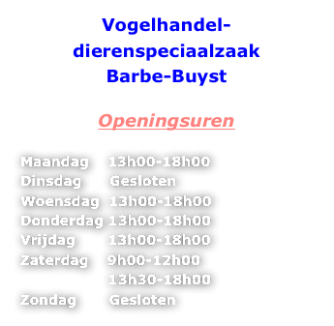

47. DALLAS DE RASE Z 999-999-W90000786 Z VRH 27/04/2016 M

Chipnummer :
Vader: DIAMANT DE SEMILLY 999-999-W00176030 CSF
V: LE TOT DE SEMILLY 999-999-W00140760 CSF
M: VENISE DES CRESLES 999-999-W00176028 CSF
Moeder: TESSA DE LA ROQUE 999-999-W90000252 CSF
V: KANNAN 92.4130 999-999-W00181922 WPN
M: BRULLEMAIL 895000241D 250-001-895000241 CSF
V: ALME 6650833 999-999-W00001214 CSF
Aantal nakomelingen : V M TE KOOP
Fokker/Eigenaar : BAEYENS - LANDSVREUGD RASEVELDSTRAAT 1 B 1540 HERFELINGEN

48. QUANTO VAN HET WATERBLOK 056-002-W00312513 BWP Klasse I 08/05/2016 M

Chipnummer :
Vader: EROS PLATIERE 92190327X 999-999-W00155022 CSF
V: PAPILLON ROUGE 999-999-W00144085 CSF
M: SOPHIA PLATIERE 999-999-W00155021 CSF
Moeder: EDA VAN HET WATERBLOK 056-002-W00227670 BWP
V: SHEYENNE DE BAUGY 84033957A 999-999-W00001481 CSF ELITE/G-LABEL
M: SALVIA VAN HET WATERBLOK 056-002-W00148748 BWP
V: AYDIN DES MALAIS 88456169P 999-999-W00001551 CSF G-LABEL
Aantal nakomelingen : V M
Fokker/Eigenaar : ANDRE DEKENS PEVERSTRAAT 14 B 1755 KESTER

49. QARBARO BIG STAR DE R.H. 056-002-W00312525 BWP Klasse I 17/05/2016 M

Chipnummer :
Vader: BIG STAR 03.12838 528-003-000312838 WPN
V: QUICK STAR 82613446A 999-999-W00159414 CSF
M: JOLANDA 91.894 999-999-000091894 WPN
Moeder: CLEO DE REGOR 056-002-W00207348 BWP
V: FERRO 87.151 999-999-W00130401 WPN
M: PAMIRA 056-002-W00126945 BWP
V: RAMIRO 210389565 999-999-W00001317 HOL
Aantal nakomelingen : V M
Fokker/Eigenaar : ANDRE DE SMEDT WIEZEPLEIN 14 B 9280 WIEZE

50. EL NINO BULL’S EYE Z Z Klasse I 15/06/2016 M

Chipnummer :
Vader: El TORREO DE MUZE
V: TARAN DE LA POMME
M: FUNKY MUSIC
Moeder: NINA VAN HET BRUGGEVELD
V: EMERALD VAN HET RUYTERSHOF
M: DALIEN DE MARIPOSA

Fokker/Eigenaar : MATHIAS OCKERMAN & MAARTEN EYLENBOSCH JAN FRANS VONCKSTRAAT 24 9310 BAARDEGEM

51. QUARTZ VAN DE HEEMSTEDE BWP Klasse I 02/05/2016 M

Chipnummer :
Vader: LAVALLINO TER KLOMP
V: CLEARWAY
M: SENORITA
Moeder: Z_ANDRA
V: ARTANI
M: SANDRA

Fokker/Eigenaar : JORIS SAMMEL HOOGPOORT ASSE

Alfabetische lijst der deelnemers
862362 BAEYENS - LANDSVREUGD 39
RASEVELDSTRAAT 1
1540 HERFELINGEN

741515 BAEYENS - LANDSVREUGD BART 26
RASEVELDSTRAAT 1
1540 HERFELINGEN
/ stalderase@skynet.be

877905 BAEYENS - VAN HASSEL 33
RASEVELDSTRAAT 1
1540 HERNE
/ katland@hotmail.com

770333 CARBONI SANDRA 10 -OVG
DOORNDONKEINDEKEN 38
9160 EKSAARDE
/ sandra.carboni@horsemac.be

847567 DE BAERDEMAEKER MARCEL 6 -OPN
BEERTSESTRAAT 125 12 -OVG
1500 HALLE
023.615.602

762324 DE SMEDT ANDRE 24
WIEZEPLEIN 14 41
9280 WIEZE
053/21.10.84 / info@royalhorse.be

725433 DEKENS ANDRE 2 -OVG
PEVERSTRAAT 14 40
1755 KESTER
054.566.053 / andre.dekens@telenet.be

779579 DEKENS FREDERIK en ERIC 28
DAALSTRAAT 19 31
1755 GOOIK 32
054/56.62.18 / frederik.dekens@pandora.be

775745 HANNON DAVY 4
PRINSENBOS 87
1500 HALLE
02/356.56.30

738064 HENDRICKX JOS 1
KWAKENBEEKSTRAAT 30
1750 LENNIK 9
02/532.48.83 / 0477 26 48 77 13 -OVG
16

754264 JUWET MICHEL 5
PATATTESTRAAT 21
1755 GOOIK
054/56.62.55

866904 LAMMENS HUGO 37
POVERSTRAAT 6
1700 SINT-MARTENS-BODEGEM
/ hugo.lammens@skynet.be

745912 LAUWEREYS KOENRAAD 35
HOLLESTRAAT 11
1570 GALMAARDEN
054/33.82.68 / k_lauwereys@hotmail.com

762732 MEERSMAN JOHAN 25
OPPEMKERKSTRAAT 40
1860 MEISE
02/269.24.80 / johanmeersman@hotmail.com

778438 PANNEELS BERT 3 -OVG
GERSELARENDRIES 20 8
1980 ZEMST 11 -OVG
02/2522250 / 0472/202240 / bert_panneels@hotmail.com 19
20
21

719292 SAMMELS JORIS 14 -OPN
HOOGPOORT 12
1730 ASSE
024.528.712 / jsammels@skynet.be

877902 SUNAERT BART 29
WILLOGNE 23
6661 Houffalize
0491/598435
Lidgeld

867504 VAERENBERGH KRISTIEN 22
HAZESTRAAT 30
9160 LOKEREN
/ johan_kristien@telenet.be

870867 VAN GELDER KIM 38
LOVEGEMBLOKSTRAAT 16
1785 BRUSSEGEM
0479 368 972 / Tvg2501@telenet.be

863820 VAN HAMME LESLIE 23
HOLLANDSTRAAT 3
1755 KESTER
/ ilse.van.laethem1@telenet.be
Lidgeld

711228 VAN HAMME MARC 27
BOTERDAEL 5 /A
9400 Ninove
054/338.820

774455 VAN OBBERGEN - SCHELFHOUT 18
NINOOFSESTEENWEG 643
1500 HALLE
02/361.06.91 / yvesvanobbergen@cpa.be

777727 VANDERSCHUEREN TIJL 15
GERAARDSBERGSESTRAAT 100 17
1570 GALMAARDEN
054/58.91.41 / tijlvds@hotmail.com

778580 VERDOODT - MERGAN KRIS en KARIN 36
ASBEEKWEG 51
1745 OPWIJK
052/35.21.38 / verdoodt.mergan@belgacom.net

774142 VERGAUWEN - VAN IMPE 7 -OVG
BOEKHOUTSTRAAT 98 30
1790 AFFLIGEM
053/66.64.33 / vergauwen.vanimpe@telenet.be

856281 VERMEIR CARO 34
LANGE WEVERSTRAAT 15
9280 LEBBEKE
0477/53.04.16 / info@royalhorse.be

